グローバル都市経営学会
電子ジャーナル・シンポジウム発表論文 執筆要領

1）ページ設定：文字数40，行数38、余白は上下とも25mm、左右とも30mmとする。
1ページ目は上部を10.5ポイントで3行改行し、「寄稿・提言・コラム」より1つ選択する。2行改行（10.5ポイント）し「タイトル」をMS明朝・１６ポイント、再び2行改行し「氏名」をMS明朝・12ポイントで記載する。
例）
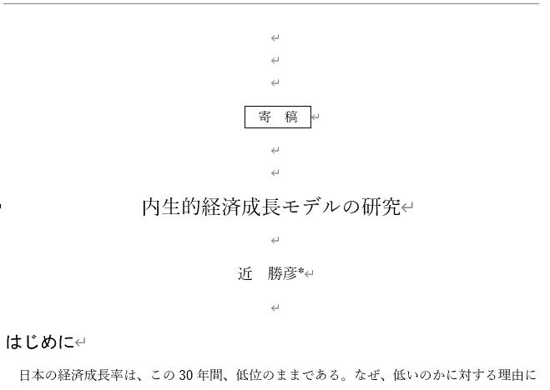

2）章などのタイトル：MSゴシック 14ポイント。左揃えとし、章・節などの番号はアラビア数字（1，2，3）とする。
3）本文：MS明朝 10.5ポイント。1段組みとし、「である」調で統一する。
4）図表：図表を挿入する場合は通し番号を付与する。図表番号とタイトルを上部中央に、出展を下部右寄せで表記する。タイトル・出展も本文と同様にMS明朝 10.5ポイント。
例）
図表4 現状不安の相関
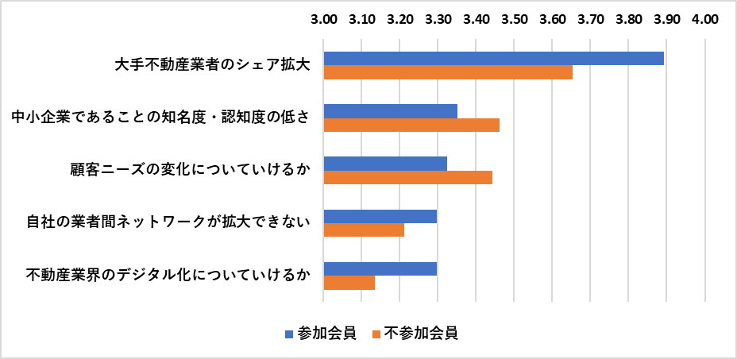
（出所：筆者作成）

5）註釈：末尾に一括し、通し番号を付与して記載する。本文内での引用については該当箇所を「」で括り注釈にできるだけ詳細に該当文献を示す。
6）参考文献：表記法は以下の例を参照する。
足立秀之・鴇田忠彦・薮下史郎（1990）『マクロ経済学』有斐閣
市原茂（2009）「セマンティック・ディファレンシャル法 （SD法）の可能性と今後の課題」『人間工学』日本人間工学会
ジョセフ・Ｅ・スティングリッツ（1995）『スティングリッツマクロ経済学』薮下史郎他訳 東洋経済新報社
Romer, Paul M. （1986）「Increasing Returns and Long-Run Growth.」 Journal of Political Economy 94
総務省「情報通信白書 平成27年度版」 （2021.2.19 アクセス）
https://www.soumu.go.jp/johotsusintokei/whitepaper/h27.html
7）筆者紹介：45字以内で記載する。
例）大阪市立大学大学院都市経営研究科博士前期課程修了。グローバル都市経営学会理事。

